 | APP | EXAME DE PAGAMENTO
ADICIONAL DE COMPENSAÇÃO POR DISPONIBILIDADE MILITAR

É a parcela remuneratória mensal devida ao militar em razão da disponibilidade permanente e da dedicação exclusiva, nos termos estabelecidos em regulamento (Criado pela Lei nº 13.954, de 16 de dezembro de 2019).

Observações:

a. É vedada a concessão cumulativa do adicional de compensação por disponibilidade militar com o adicional de tempo de serviço, sendo assegurado, caso o militar faça jus a ambos os adicionais, o recebimento do mais vantajoso;

b. O percentual do adicional de compensação por disponibilidade militar é irredutível e corresponde sempre ao maior percentual inerente aos postos ou graduações alcançados pelo militar durante sua carreira no serviço ativo, independentemente de mudança de círculos hierárquicos, postos ou graduações;

c. O percentual do adicional de compensação por disponibilidade militar a que o militar faz jus incidirá sobre o soldo do posto ou da graduação atual, e não serão considerados:
I - postos ou graduações alcançados pelo militar como benefício, na forma prevista em lei, em decorrência de reforma, morte ou transferência para a reserva;
II - percepção de soldo ou de remuneração correspondente a grau hierárquico superior ao alcançado na ativa, em decorrência de reforma, morte ou transferência para a reserva; e
III - percepção de pensão militar correspondente a grau hierárquico superior ao alcançado pelo militar em atividade, em decorrência de benefícios concedidos pela Lei nº 3.765, de 4 de maio de 1960.

<TABELA COM PERCENTUAIS NA PRÓXIMA PÁGINA>

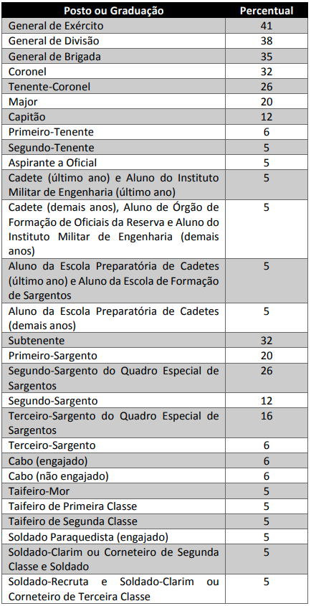

ANEXO II da Lei nº 13.954, de 16 de dezembro de 2019

